17 Novembre 2013
“Festa degli Alberi in oasi WWF”
Treno + Bici a cura di Fiab RUOTALIBERA Bari

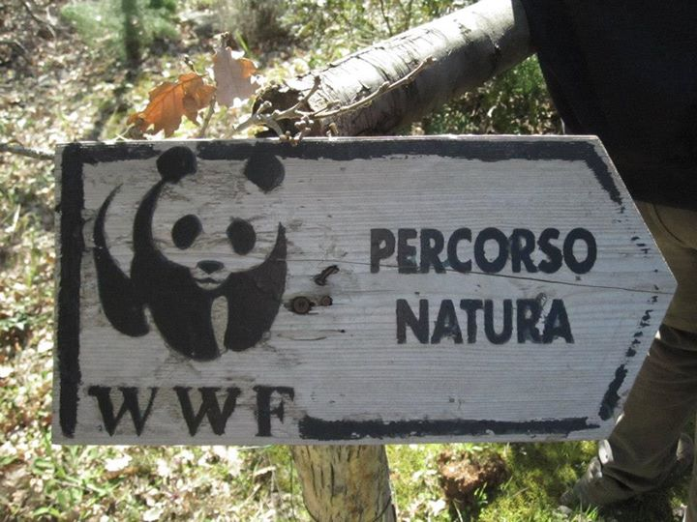
.. that’s the way…

ORARI
- Raduno ore 07,50 Stazione Centrale, Piazza Moro, Bari.
- Partenza, in treno, da Bari ore 08,13, con arrivo a Grumo Appula ore 08,32.
- Rientro
- in treno, da Grumo Appula ore 16,04, con arrivo a Bari ore 16,35.
- in bici, dall’oasi WWF Il Rifugio ore 14,15, con arrivo a Bari ore 16,30.

ISCRIZIONI

Le adesioni vanno formulate con una delle seguenti modalità:
- Martedì 12 novembre presso la sede in Via De Nittis , 42 Bari (20.30-22.00).
- direttamente al sottoscritto, via e-mail, all’indirizzo salvalibero.its@libero.it.
- per chi fosse impossibilitato ad adempiere all’adesione con le modalità di cui ai punti 1) o 2), al recapito telefonico del sottoscritto; se non riceverete risposta, sarò io a contattarvi al numero che mi rimarrà il memoria.
Non si accettano iscrizioni sulla pagina facebook Fiab Ruotaliberabari, dove, però potrete cliccare su “partecipa”.
Il costo dell’escursione, comprensivo dell'assicurazione è di €3 per i soci e di €5 per i non soci alla prima escursione.
I partecipanti che intendono fruire del treno, dovranno munirsi di ticket ferroviario (€1,7), sia per l’andata che, se vogliono, per il ritorno.
Capogita: Salvatore SCARASCIULLI ( 3286177375 )

NOTE TECNICHE
- Lunghezza del percorso in bicicletta:
  - 20 Km, se si ritorna in treno.
  - 45 Km, se si ritorna in bici.

Difficoltà, in entrambi i casi: bassissimissimissima!!!

Per cui, questa “vacanza” la può veramente affrontare chiunque, in tutta tranquillità…

- E’ obbligatorio partecipare con biciclette in buona condizione, dotate di cambio e freni efficienti. Controllate la vostra bici in anticipo, munitevi di almeno una camera d’aria di riserva e del necessario per le riparazioni d’urgenza.
- Colazione rigorosamente al sacco (vanno bene pure le “tjedd”), da consumarsi come da consuetudine…ognuno per sé e tutti per il capogita!!!
- E’ consigliabile munirsi di mantellina per la pioggia e di un cambio di riserva.
- Ricordate che il buon senso impone l’uso del casco e che il viaggiare in bici non ci esime dal rispetto del codice della strada. Inoltre va rispettato il regolamento di gita.
- L’associazione non si assume alcuna responsabilità per incidenti e danni a persone o cose che dovessero verificarsi nel corso della giornata. L’iscrizione costituisce autodenuncia di buone condizioni fisiche e mentali.
- L’itinerario è a cura dell’associazione Ruotaliberabari con la collaborazione dell’Ufficio Trasporto Locale di Trenitalia.

ITINERARIO
In treno sino a Grumo Appula, da dove, facilmente, in bici, raggiungeremo l’oasi WWF Il Rifugio.
Li ci sarà tutta una organizzazione ad attenderci e… non ci saremo solo noi!!
Rinnoveremo così, ancora una volta, il sodalizio fra Fiab Ruotaliberabari ed il WWF GRUMO-TERRE PEUCETE.
Come ogni anno, il WWF festeggia gli amici Alberi, per ricordare a tutti i molteplici vantaggi della loro conservazione e diffusione.
Questo è il programma che i nostri simpatici compagni del WWF hanno previsto:
- ore 9,30 visita dell’oasi seguendo il sentiero natura alla scoperta delle specie caratteristiche della Murgia.
- ore 10,30 messa a dimora di giovani esemplari di specie autoctone arboree.
- ore 11,30 per i piu’ piccoli (e quindi, anche per noi), laboratorio di semina di specie autoctone.
- ore 12,30 saluti.
.. bene, d’ora in poi saremo liberi di….

.. sino alle 14,15, quando, sia chi deciderà di tornarsene in bici a Bari, e chi, invece, vorrà prendere il treno da Grumo Appula, dovrà lasciare questo splendido posto…

… BUON DIVERTIMENTO A TUTTI… and… ENJOY YOUR WEEK END!!!...

